Сдать вторсырьё гольяновцы смогут ещё на двух пунктах сбора
12.12.2016
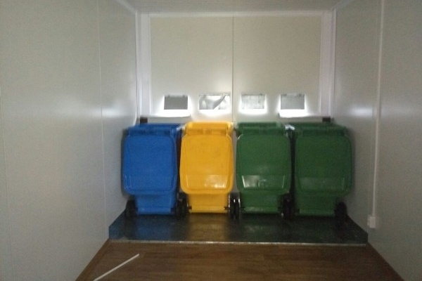
Два новых пункта сбора вторсырья появились в районе Гольяново по адресам: ул.Байкальская, д. 27 и ул.Хабаровская, д.16. Об этом сообщил сайт префектуры ВАО.

В настоящее время в районе Гольяново функционируют четыре точки раздельного сбора отходов. В пункте на Байкальской улице, 26 принимают цветной и чёрный металл, сюда можно сдать стеклотару и макулатуру, а также алюминиевые банки из-под напитков, которые затем переработают для вторичного использования. Пункт работает с 9:00 до 18:00 шесть дней в неделю из семи с понедельника по субботу. В дальнейшем функционировать данный пункт сбора будет круглосуточно.

Сдать вторсырьё круглосуточно гольяновцы могут в пункте на Хабаровской улице, 16. Он был переведён на этот адрес с 15-ой Парковой улицы. Отметим, что всего в Восточном административном округе города Москвы насчитывает тридцать девять пунктов приёма вторсырья, наибольшее их количество (пять) сосредоточено в районе Преображенское.

Адрес страницы: http://golyanovo.mos.ru/presscenter/news/detail/4422445.html
Управа района Гольяново города Москвы

